Palmlatten- und buschen binden

für Kinder und Erwachsene!

Wir bereiten uns in unserer Gemeinde auf den Palmsonntag vor!
Kuchenverkauf unserer Ministranten
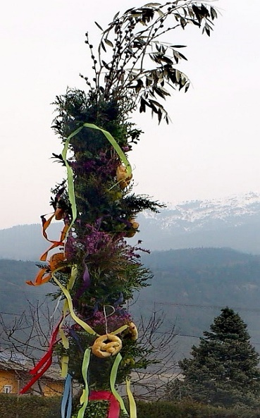

Wann? Samstag, 28. März 2026
von 14.00 bis 16.00 Uhr

Wo? Bei Schönwetter: am Kirchplatz

Bei Schlechtwetter: im Widum

Für das Palmlatten binden bitte eine Baumschere mitbringen.
Wir freuen uns über eine freiwillige Spende für das Material.

Das Team der Pfarre Inzing

